Дисциплина: Учебная практика группа 923
ДАТА: 14.04. 2020 год.

ДОБРЫЙ ДЕНЬ!!! СЕГОДНЯ МЫ С ВАМИ РАССМОТРИМ
Тема урока: Гидроизоляция для кирпичной кладки.
ЛЕКЦИЯ

Изучение нового материала:

Общие сведения

Гидроизоляция кирпичной стены: как правильно защитить кирпич от влаги
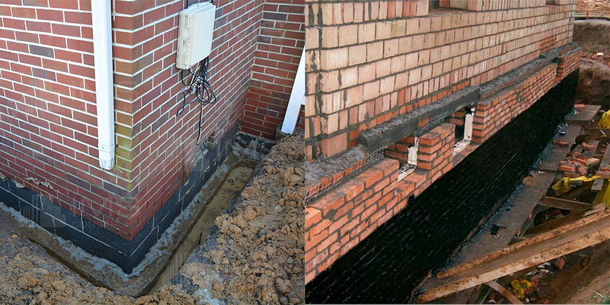
Кирпич — пористый материал, прекрасно впитывающий влагу. Кирпич может насыщаться ею из атмосферного воздуха. Но такая влага не успевает глубоко проникнуть, поскольку практически сразу же испаряется под воздействием солнечных лучей и ветра.
Большую опасность представляет прямое соприкосновение кирпича и грунта. Материал, как губка, впитывает влагу, которая может добраться до верхних этажей здания.
Это значит, что будет происходить постепенное разрушение материала, а во всех комнатах — присутствовать сырость.

Особенности гидроизоляции кирпичных стен
Защита стен из кирпича от влаги должна производиться снаружи. Проведение внутренних гидроизоляционных работ лишено практического смысла, более того — может усилить негативные последствия.
Создание внутренней защиты приведёт к ещё более интенсивному насыщению влагой кирпичей, находящихся в непосредственном соприкосновении с грунтом. Сырость на верхних этажах будет усиливаться, сам строительный материал — разрушаться.
Гидроизолировать фундамент или цоколь из кирпича также необходимо снаружи. Поэтому такие работы должны производиться на стадии сооружения здания.
Инструкция по изоляции кирпичной кладки на видео

Виды гидроизоляции кирпичной кладки
Существует несколько способов гидроизоляции кирпичных стен.
- Для обмазочной гидроизоляции используются мастики на основе битума с наполнителями или синтетических смол. Альтернативой битумсодержащим обмазочным материалам являются твёрдо-эластичные полимерцементные составы. Остановимся подробней на современной двухкомпонентной гидроизоляционной мастике для кирпича и бетона Текмадрай Еласт. В её состав входит сухая смесь, растворяемая латексной водной дисперсией. Гидроизоляционный материал обладает прекрасной адгезией к основанию. Благодаря латексу, он способен значительно изгибаться и растягиваться. Текмадрай эласт предназначен для создания разделительного гидроизоляционного слоя под керамическую плитку или иной тип финишного покрытия. Такой гидроизоляционный слой способен выдержать давление на отрыв, достигающее 5 атмосфер.
Перед процессом гидроизоляции кирпичной стены её необходимо тщательно очистить от пыли и грязи. Для получения идеального результата перед основным обмазочным слоем на стену наносят грунтовку.
- Самым простым, дешёвым и быстрым способом устройства гидроизоляционного барьера для горизонтальных и вертикальных поверхностей является использование материалов оклеечной гидроизоляции. Несмотря на различие форм — рулонной, листовой, панельной — все эти материалы созданы на основе стеклоткани или картона, пропитанных битумными составами.
Оклеечная гидроизоляция наиболее эффективна при использовании снаружи. Горизонтальные барьеры работают эффективнее вертикальных.
Наиболее распространёнными представителями такой категории материалов является рубероид — кровельный картон с битумным покрытием и толь — картон, пропитанный дёгтем.
Эти материалы быстро монтируются и стоят недорого, однако имеют ряд существенных недостатков, ограничивающих их применение. Картонная основа не выдерживает даже незначительного механического воздействия и слабо сопротивляется гниению.
Рубероид на стеклотканевой основе более прочен и долговечен, но и стоит дороже.
Обратите внимание
Эффективным способом продления эксплуатационного слоя рубероида является его защита наливным цементным раствором.
Наиболее распространённые марки оклеечной гидроизоляции — Технониколь, Техноэласт, Изопласт.
Проникающая (пенетрирующая) гидроизоляция, успешно применяемая для обработки бетонных стен, не используется для кирпича. Из-за малого содержания в нём кальция и алюминия.
Основа штукатурной гидроизоляции — раствор на основе песка и цемента. При этом не рекомендуется использовать цемент самых низких марок.

Обеспечение гидроизоляции многослойных стеновых конструкций с кирпичной облицовкой
Традиционная технология сооружения толстых кирпичных стен постепенно уходит в прошлое. Современные конструкции — многослойные, а кирпичная кладка выполняет роль облицовки. За кладкой расположена дренажная полость толщиной не менее 50 мм, затем — рулонный или листовой гидроизоляционный материал, обшивка из древесины и силовой каркас.
Главным заслоном для проникающей влаги служат два слоя рубероида. Второй слой дублирует первый на случай его разрывов при монтаже многослойной конструкции
В зонах оконных блоков для герметизации уязвимых мест используют металлические отливы. Иногда вместо металлических отливов в целях экономии застройщики применяют рулонные гидроизоляционные материалы. Однако они значительно уступают металлу по долговечности и возможности придания требуемой формы.
Уязвимыми для проникновения влаги являются швы кирпичной кладки. Из-за сложности уплотнения цементного раствора швы иногда заполняют им не полностью, что создаёт благоприятные условия для проникновения воды. Для создания водонепроницаемой кладки швы между кирпичами должны быть заполнены раствором полностью, но сам раствор не должен вываливаться в дренажную полость и забивать его.
Способы предотвращения засорения канала:
- В нижней части дренажной полости размещают сетку, которая улавливает мусор, не давая ему проваливаться вниз.
- Дренажная полость должна составлять не менее 50 мм. Иначе вода может проникнуть в обшивку из древесины и затем в несущие конструкции.
Неправильный выбор гидроизоляционного материала и нарушение технологии его использования может привести к безрезультатному или малоэффективному расходу средств и труда.

Необходимость грамотной гидроизоляции кирпичного цоколя
Цоколем называют нижнюю, как правило, несколько утолщённую часть стены, находящуюся непосредственно на фундаменте.
Фундамент и цоколь здания важны не только в качестве опоры всего сооружения, но и как защита стен из кирпича от влаги. Качественная гидроизоляция этих конструктивных элементов защищает кирпичную кладку от влаги из грунта и атмосферных осадков.
Для горизонтальной гидроизоляции, как правило, используют рубероид на битумной мастике. Укладывают его в двух уровнях — немного выше уровня отмостки и сверху цоколя. Для вертикальной гидроизоляции, чаще всего, используются обмазочные или штукатурные составы.
Важно
Ранее укладывался только один гидроизоляционный слой — поверх цоколя. Но это приводило к быстрому разрушению поверхности фундамента. Особенно при замораживании-оттаивании.
Вы можете задавать интересующие вас вопросы, оставлять свои замечания и дополнения к изложенному в этой статье материалу.
Источник: http://izolyar.com/gidro/gidroizolyaciya-kirpichnyh-sten.html

Гидроизоляция кирпичных стен
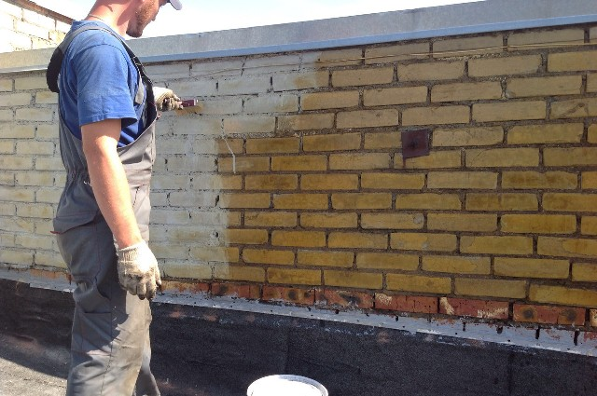
Гидроизоляция стен из кирпича делается по определенным правилам и согласно технологии. Ведь если не выдержать условий, тогда она просто не даст нужного эффекта.
Так же стоит сказать, что для работы можно применять несколько материалов и здесь все зависит, где вы делаете гидроизоляцию. Сегодня мы и рассмотрим, как делать гидроизоляцию кирпичный стен правильно.
Так же в статье будет представлено видео, где вы найдете много полезной и нужной информации.

Правила проведения гидроизоляции кирпича
Чтобы защитить стены из кирпича от влажности, нужно производить гидроизоляцию. Для полной защиты она проводится снаружи стены, так как работы внутри здания не приносят особой пользы. Более того произведения гидроизоляционных действий с внутренней стороны стены ухудшает ее состояние. Чаще всего такими проблемами могут быть:
- Усиленное насыщение влажностью.
- Повышенная влажность верхних этажей конструкции.
- Разрушение строительного материала.
Защите кирпичных стен при помощи гидроизоляции делается в двух вариантах:
Два основных вида гидроизоляции:
Наружная гидроизоляция | Гидроизоляция кирпичной стены снаружи делается наиболее часто. Это самых эффективный вариант.Выполняется по наружной части строения и является наиболее эффективной. Она особенно актуальна для кладки из рядового материала.
Внутренняя гидроизоляция | Гидроизоляция кирпичных стен изнутри является наиболее эффективной.

Методы гидроизоляции стен из кирпича
Гидроизоляция кирпичной кладки стены может делаться разными методами и с применением различных материалов. Здесь уже вам надо будет ориентироваться на среду пребывания строения. Ведь это может быть и влажная среда, это фундамент и цоколь, так же могут применятся варианты и внутреннего ведения работ.
Разновидности рустированного кирпича:
Виды гидроизоляцииХарактеристики
Обмазочная гидроизоляция | В состав метода входит мастика из битума с дополнительными синтетическими смолами или наполнителями. Схожим материалом считаются твердые и эластичные полимерцементные структуры с содержанием битума. Однако в настоящее время эксплуатируется мастика, состоящая из двух компонент, для кирпичной и бетонной кладки ТЕКМАДРАЙ ЭЛАСТ. Она содержит в себе смесь, которая растворяется благодаря латексной водянистой дисперсии. Благодаря ей материал приобретает способность тянуться и выгибаться, так как он располагает адгезией к началу.Мастика, состоящая из двух компонент, предназначается для произведения защитного слоя под плиты, а так же для финишного покрытия. Данный вид гидроизоляции позволяет обеспечить полную защищенность, так как выдерживает давления до 5 атмосфер.
Оклеечная гидроизоляция | Оклеечная гидроизоляция считается одной из доступных, дешевых и быстровыполнимых для горизонтальных и вертикальных поверхностей. Состав материала может содержать в себе стеклоткань или картонку, пропитанную составом из битума.Одним из самых популярных составов считается рубероид – гидроизоляционный материал, который представляет собой кровельный картон с битумным покрытием и картон напоенный дегтем. По форме он бывает: рулонным, листовым и панельным. Для увеличения срока эксплуатации рубероида, его защищают цементным раствором.Внимание: Данный вид гидроизоляционного слоя является более результативным, если применяется на внешней стороне стены и нанесены в качестве горизонтального барьерьера.
Рубероидные гидроизоляционные покрытия стоят не дорого и быстро монтируются, однако имеют несколько несовершенств по сравнению с обмазочными материалами.
Основными проблемами являются:
- Состав не переносит механического воздействия. Из-за этого он может быстро рушится.
- Из-за картонной основы быстро поддается гниению.
Если в состав рубероида будет входить основа из стеклоткани, тогда материал становится в разы лучше и крепче, а также увеличивается его стоимость.
Проникающая гидроизоляция Проникающая гидроизоляция кирпичной стены часто используют проникающую или пенетрирующую гидроизоляцию. Однако стоит знать, что этот вид защиты используется только для бетона. Для укладки из кирпича он не подходит из-за низкого содержания таких веществ как: алюминий и кальций.Для нанесения штукатурной гидроизоляции используется раствор в который входит качественный цемент и песок. Низкое качество состава будет недолговечным. Инъекционная гидроизоляция Инъекционная гидроизоляция технология не сложная. Здесь просто жидкий изолирующий материал нагнетается в поры шва.
- Применяется для бетона и кирпича. Особенно эффективен метод при старой кладке;
- Здесь не будет иметь значения толщина шва;
- Прекрасно устраняет течь по шву;
Внимание: Горизонтальная гидроизоляция кирпичных стен методом инъецирования, это материал дорогой и потребуется делать демонтаж отделочных материалов.

Гидроизоляция строений с облицовкой из кирпича
В настоящее время укладка из кирпича чаще всего является облицовкой, а не толстым возведением стен. За ней располагается дренажная полость, толщина которой составляет минимум 50 мм, после идет гидроизоляционный материл, древесная обшивка и каркас. Сейчас строительство именно так и делается.
- Для герметичности оконных объединений, в местах их уязвимости используют отливы из металла. Иногда, чтобы немного сэкономить, используют гидроизоляционную основу рулонной формы. По сравнению с металлом они менее долговечны и им трудно придать необходимую форму.
- Иногда бывают случаи, когда цементный состав не до конца заполоняет швы кирпичной кладки. Это создает возможность проникновения влаги внутрь. Чтобы этого избежать, необходимо полностью наносить цементный состав между кирпичами, при этом он не должен заполнять дренажную полость.
- Чтобы избежать засоров в канале дренажной полости, необходимо в ее внутренней части разместить специальную сетку, которая будет улавливать весь попавший мусор внутрь.

Гидроизоляция цоколя из кирпича
Цоколь – немного утолщенная часть стенки, которая находится на фундаменте. Эти два элемента конструкции играют роль опоры конструкции и предохранения кирпичной укладки от влажности. Так же делается и гидроизоляция кирпичной стены подвала. Причем все можно сделать и самостоятельно.
Внимание: Грамотно произведенная гидроизоляция стенок из кирпича, обеспечит защиту фундамента и цоколя от влажности, поступающей из почвы, а так же от влажности погодных условий.
- Чтобы произвести гидроизоляцию цоколя из кирпича на горизонтальной поверхности, необходимо на мастике из битума применять рубероид. Укладывается он сначала чуть выше отмостки, затем поверх цоколя. Для гидроизоляции цоколя по вертикальной поверхности используют штукатурные и обмазочные вещества.
- Плохо подобранный гидроизоляционный материал или нарушение техники его применения приводит к короткому эксплуатационному периоду. Это значит, что стоимость материалов и труд работников, потраченные на его нанесение, были потрачены впустую.

Читайте также: Как посчитать кирпич для строительства дома?

Гидроизоляция стен из кирпича дело крайне нужное, без выполнения этой работы вы не получите комфорта в помещении. Данная статья носит ознакомительный характер по гидроизоляции кирпичной клаки. Если у вас возникли вопросы – смело задавайте или оставляйте свои замечания и дополнения по теме.
Как правильно приобрести кирпич
На данном видео вы узнаете, как правильно приобрести материал. Вы много видели кирпича на фото и на яву, но внешний вид, это еще не значит, что он качественный и тот, что вам надо.
Источник: https://kirpich-om.ru/Otdelka/Gidroizoljacija_kirpichnyh_sten.htm

Гидроизоляция кирпича
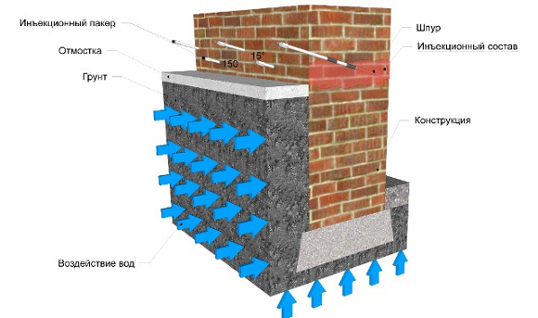
Кирпич — очень пористый материал, его часто сравнивают с кухонной губкой за его способность подсасывать влагу. Если поставить кирпич на 1 см в емкость с водой, через пару часов он бодро «всосет» в себя всю жидкость, осушив емкость. Очевидно, это не самые лучшие качества для строительного материала.
Некачественно сделанная гидроизоляция марочного бетона может дать о себе знать лет через 5-10. Некачественно сделанная гидроизоляция кирпича даст о себе знать через 5-10 дней! Многие не отдают себе отчет в такой особенности кирпича, ведь он красив, широко и повсеместно применяется, продается везде.
А значит – надо брать.
При строительстве заглубленных фундаментов кирпич, как правило, использовался только в старых, дореволюционных строениях. В то время гидроизоляцию кирпичной кладки выполняли устройством глиняного замка в грунтах. В таком случае, любая раскопка фундамента снаружи ведет к нарушению глиняного замка.
Сегодня мало кто решится использовать кирпич там, где он соприкасается с влажной землей – подвал, подпол, гараж, фундамент, и пр.Кирпичная кладка словно стремится осушить грунт, впитывая в себя всю возможную воду. Далее – вода выходит внутрь помещения. Влажные стены и полы зарастают плесенью и грибками.
Вода поднимается по кирпичным стенам на всю высоту – никакая отделка не держится на таком кирпиче, он постоянно солит, заражен опасными грибами и разрушается с каждыми новыми заморозками.
Через швы кладки в заглубленных помещениях бьют природные ключи, фонтаны, водопады – кому как повезет с уровнем давления грунтовых вод.
Гидроизоляцию кирпича сегодня можно провести с помощью рулонных материалов и битумных мастик. Сложность в том, что все основание надо как бы укутать от соприкосновения с грунтами.
Совет
Не тешьте себя надеждой, что вам удастся маниакально проследить за открытостью каждого сантиметра кладки – в условиях стройплощадки рассчитывать на это рискованно.
Отсечная гидроизоляция кирпича – наиболее целесообразный способ ремонтировать гидроизоляцию старого кирпичного здания, не трогая грунты, но остановив подсос влаги.
Наружная обмазочная гидроизоляция кирпича пескоцементными составами (в их числе обмазочные и составы проникающего действия) – это хороший способ создать бесшовную границу кирпича с грунтом, но, как и в случае с рулонными материалами, найдется ряд мест и недоступных торцов, где предотвратить подсос влаги будет технически невозможно, как подкопать дом по нижнему ряду.

Проникающая гидроизоляция для кирпича
Есть масса ситуаций, в которых проникающая гидроизоляция просто незаменима в работе с кирпичным основанием:
- Душевая или другая мокрая зона отделана кирпичом или построена из него. В данном случае давление воды положительное, мы проводим работы с той стороны, с которой идет давление воды. Доступ есть к каждому участку, и проводить гидроизоляцию кирпича проникающими составами в таком случае – сплошное удовольствие.
- Проникающая гидроизоляция для кирпича незаменима, когда мы имеем дело со сборными фундаментами. Часто нам звонят за консультацией и примерно так описывают свой фундамент: «Левая стена из бетона, правая сложена из блоков ФБС, а здесь, окошечко 1х3 метра заложено кирпичом. Еще немного замазано самодельным раствором и пара пеноблоков». Такие фундаменты часто встречаются у домов, построенных в период нулевых и девяностых годов – при строительстве выбирали те строительные материалы, к которым был доступ в данный момент.Ради проведения локальной гидроизоляции кирпичной вставки, откапывать весь фундамент не захочет никто, на помощь приходит проникающая гидроизоляция для кирпича.
- Отсечная гидроизоляция – это вид гидроизоляции, в котором создается барьер для дальнейшего подсоса воды, чаще всего горизонтальный. Таким образом, например, первая линия кирпичной кладки, установленная на грунт, будет впитывать воду, но выше она подниматься не будет, так как по второй и третьей линии будет проведена отсечка воды инъекционным методом, инъектирование – эффективный способ гидроизоляции кирпича.
- Наружная защита по линии кирпичной кладки. Достаточно часто мы встречаем конструкции с монолитным фундаментом в грунтах и кирпичными стенами выше – цокольная часть здания. Заглубленность кирпичных стен в таком типе строения составляет от полуметра до трех метров. Установлены они на бетонное основание и могу не нуждаться в отсечке горизонтальной, но продолжать подсасывать влагу из верхних грунтов, с которыми соприкасаются. В таком случае применяют проникающую гидроизоляцию для кирпича снаружи, создавая барьер между грунтом и кирпичной стеной.

Гидроизоляция цоколя из кирпича
Как правило, цоколь – часть здания, которая лежит на фундаменте. Если здание возводили специалисты, между фундаментом и кирпичным цоколем обязательно устраивалась отсечная гидроизоляция, чтобы кирпич не подсасывал влагу по нижней границе.
Однако, цокольная часть также имеет заглубление, стены его постоянно соприкасаются с влажными грунтами. Устройство защитного гидроизоляционного барьера рулонными материалами или другими видами слоевой гидроизоляции (работающей своим слоем) часто приводит к отслаиванию защитной пленки.
Найдя небольшое отверстие, вода попадает в пространство между гидроизоляцией и стеной кирпичного цоколя, а дальше методично напитывает влагой весь кирпич в этом ареале.
Как следствие, вода попадает внутрь помещения, кирпич отсыревает, разрушается, «приклеенная» изоляция отслаивается целыми пластами.
Гидроизоляцию цоколя из кирпича проникающими материалами можно проводить как снаружи, так и изнутри помещения. Более предпочтителен наружный вариант нанесения, это защитит не только внутренние помещения от проникновения воды, но и кирпичную кладку от разрушения.
Материалы КРИСТАЛЛИЗОЛ™ для гидроизоляции стены кирпичного цоколя наносят шпателем, слоем в 1 см по обычной штукатурной сетке.
КРИСТАЛЛИЗОЛ™ не только обеспечивает проникновение во все цементные швы кладки, создавая естественную отсечку, он «намертво» сцепляется с поверхностью кирпичной стены, обеспечивая ее полную гидроизоляцию.
Большинство гидроизоляционных материалов, как это ни странно, боятся воды. Основание кирпичной стены для гидроизоляции такими материалами должно быть совершенно сухим. Задача проконтролировать влажность каждого кирпича всего цоколя любого строителя введет в состояние профессионального ступора.
Обратите внимание
Система КРИСТАЛЛИЗОЛ™ — прекрасное решение для гидроизоляции цоколя из кирпича по целому ряду причин, в том числе и потому, что материалы КРИСТАЛЛИЗОЛ™ не боятся воды. Даже напротив, перед проведением работ необходимо максимально насытить поверхность влагой. Этот процесс более логично встраивается в комплекс работ по возведению и гидроизоляции кирпичного цоколя.
Увлажнение, а не осушение конструктива – огромное преимущество в работе с проникающими материалами.
Наши специалисты помогут подобрать лучшее решение для гидроизоляции кирпичной кладки быстро, без выездов,замеров и дополнительных услуг. Звоните нам по номеру 8(495) 660-35-15, или оставьте свои контакты в любой форме обратной связи на нашем сайте.
Источник: http://www.skgsk.ru/articles/482-gidroizolyaciya-kirpicha.html

Гидроизоляция кирпичной стены своими руками
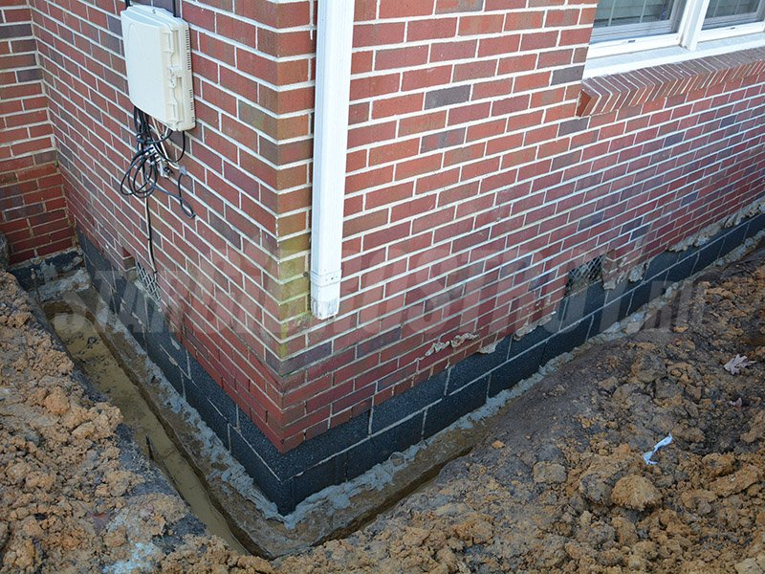
Отдавая предпочтение кирпичу, как одному из самых популярных строительных материалов, многие начинающие строители забывают, что в таком случае требуется гидроизоляция кирпичной стены. Она обезопасит строение от набора влаги в себя изнутри и снаружи здания. Однако этот процесс таит в себе немало тонких моментов, о которых стоит знать каждому мастеру.

Необходимые материалы и инструменты
Выбирать материалы для гидроизоляции необходимо, используя комплексный подход. Во-первых, необходимо понимать, какой вид гидроизоляции будет применяться и в каком случае. Так, гораздо проще организовать процесс, если здание находится на начальном этапе строительства, в то время как провести гидроизоляцию уже обветшалой и поврежденной влагой кирпичной кладки будет гораздо сложнее.
Как правильно класть кирпич читайте в статье Кладка кирпича.
Второй случай потребует не только специфического оборудования, но и особых современных строительных материалов, которые будут блокировать набор влаги старым пористым кирпичом извне.
Подобные техники применяются преимущественно для реанимации памятников архитектуры, а вот в бытовых условиях, когда привлекательностью фасада и особенностями кладки можно пренебречь или скрыть за миловидным декором, вполне применимы относительно недорогие строительные материалы и доступные инструменты.
Проведение далеко не каждого способа гидроизоляции будет безопасным для мастера, поэтому, к примеру, при работе с открытым огнем следует использовать не только соответствующие инструменты, но и защитные средства – негорючую спецодежду.
Классическим примером материала для гидроизоляции может считаться битум и все его производные, а вот к более современным относятся продукты на основе синтетических смол.

Виды гидроизоляции
Гидроизоляцию мастера разделяют на два вида – проводимую снаружи стен и со стороны интерьерной части здания. Исходя из этого, выделяют и соответствующие материалы, поскольку воздействие влаги со стороны улицы всегда интенсивнее. При этом она может поступать в кирпич не только из атмосферы, но и из грунта, на котором находится фундамент кирпичного дома.
По физическим свойствам изоляционные материалы разделяют на оклеечные, обмазочные и пропитывающие. Но поскольку последние применяются крайне редко ввиду особенностей обрабатываемого материала, рассмотрим оставшиеся два.
Для проведения работ с фасадной части стен чаще используют оклеечную гидроизоляцию, а с внутренней применяют обмазочные материалы.
Важно
Они представлены на рынке стройматериалов различными мастиками и им подобными штукатурками на основе битума с различными добавками, в том числе синтетическими смолами, полимерами и даже цементом.
Часто они продаются не в виде готовой смеси, а в порошковом виде, который требуется смешивать со специальной жидкостью – латексной водой.
Главный недостаток обмазочных материалов – высокая стоимость, в сравнении с ними оклеечные материалы более привлекательны по цене.
Что касается оклеечных материалов, то они представлены в трех типовых вариантах:
- Лист.
- Рулон.
- Панельная основа.
Их изготовляют также с использованием битума, но для получения более жесткой основы комфортной при работе с большими площадями кирпичных стен базой для них служат:
- бумага;
- картон;
- стекловолокно.
Одна из разновидностей – рубероид – считается недорогим и достаточно эффективным вариантом.

Подготовка поверхности
Независимо от того, с какой стороны вы планируете гидроизолировать кирпичную стену, ее необходимо должным образом подготовить, а именно – удалить грязь и пыль, а также выровнять поверхность, нивелировав все сколы, трещины и пустоты, которые могут присутствовать в кирпичной кладке. Нужно это для того, чтобы обеспечить наилучшую адгезию наносимого материала с обрабатываемой поверхностью.
Перед тем, как проводить гидроизоляцию необходимо почистить кирпичную стену. Как это сделать читайте тут.
Для выравнивания стен из кирпича приемлемой будет известково-цементная смесь, разбавленная простой водой, но для облегчения выбора правильного соотношения компонентов лучше воспользоваться готовым составом из торгово-строительной сети.
Однако при работе с обмазочными материалами и рулонной или листовой изоляцией есть существенное различие.
Если при работе с мастиками с добавлением цемента стены не требуют дополнительной обработки, то перед наклейкой рулонов с битумом их необходимо обязательно высушить. Использовать для этого можно самые разнообразные инструменты.
Наиболее эффективными в этом случае будут калориферы, тепловентиляторы, в том числе тепловые пушки, а также инфракрасные обогреватели, которые к тому же не нагревают воздух в помещении.

Читайте также: Какие бывают узоры из тротуарной плитки

Гидроизоляция из битумной мастики служит порядка 5–8 лет.

Нанесение
Какой бы не была изоляция, внутренней или внешней, и какие бы материалы при этом не использовались, наносить ее следует в несколько этапов.
Профессионалы рекомендуют делать их с перерывами, так называемыми технологическими паузами, которые позволяют изолирующему слою не только подсохнуть, но и максимально слиться с предыдущим слоем или кирпичной кладкой, как в случае с первичной обработкой поверхности изолирующим материалом.
При работе избегать спешки, чтобы в процессе нанесения в средних слоях не скапливался воздух в виде пузырьков, которые при нарушении условий эксплуатации не будут сдерживать накопление влаги и всячески способствовать ее набору.

Гидроизоляция снаружи. Пошаговая инструкция
Полностью высушенную снаружи стену, предварительно избавленную от декоративных материалов и всевозможных повреждений, грунтуют и повторно высушивают. Затем кирпичную кладку дополнительно нагревают, чтобы наклеиваемый материал моментально схватился с прогрунтованой поверхностью.
Направление укладки материала планируют заранее и если была выбрана горизонтальная укладка, то в процессе работы ее не трогают, чтобы не менять направление волокон.
В том случае, если планируется укладывать дополнительный слой гидроизоляции, направление укладки меняют на противоположное. Таким образом, если первый слой уложен горизонтально, то следующий, наплавляемый на него, должен укладываться вертикально.
Совет
Соседние листы изоляции должны укладываться внахлест. В среднем его величина достигает 20 см, но может варьироваться в зависимости от ноу-хау производителя.
Укладка гидроизоляции с уличной стороны кирпичных стен должна выполняться в сухую и теплую пору.
Когда слой материала уложен на стенку, из-под него сгоняют избыток воздуха и при необходимости дополнительно нагревают изоляцию при помощи горелки, чтобы сплавить слой с грунтом. Горелки используют пропановые и для повышения безопасности и комфорта работы их снабжают факелами.
Несмотря на то, что рулонная и листовая изоляция действительно популярны, использование обмазочных материалов для наружной обработки стен тоже может применяться, как и внутри кирпичного помещения.
Учтите, что полностью всю поверхность стены покрывать слоем изоляции вовсе необязательно. Высоту, и соответственно, покрываемую площадь рассчитывают по проекту, исходя из региональных особенностей, в том числе уровня наземных и грунтовых вод.

Гидроизоляция изнутри. Пошаговая инструкция
После тщательной подготовки кирпичных стен изнутри здания приступают к их обработке гидроизоляционными мастиками. При необходимости (об этом будет указано в инструкции на упаковке с материалом) стену нагревают и после этого подвергают обмазке. Используют для этого кисти или валик. В случае выбора кисти отдайте предпочтение малярному инструменту с жесткой искусственной щетиной.
Движения малярным инструментом должны проводиться строго в одном направлении и максимально быстро, пока битумный состав полностью не схватился, поскольку сохнет он при правильных условиях достаточно быстро.
В любом случае, одного слоя для эффективной защиты от влаги будет недостаточно, поэтому необходимо заранее определить необходимое количество мастики, которое потребуется для нанесения двух-трех слоев.
Каждый следующий слой наносится после высыхания предыдущего.

Последующая обработка
Сколь бы странным не казался следующий факт, но среди мастеров, как профессионалов, так и новичков, ходят постоянные споры о том, когда следует проводить финишную штукатурку кирпичных стен – до или после гидроизоляции. При этом отчасти правы обе стороны дискуссии.
С одной стороны, не все гидроизоляционные материалы имеют привлекательный внешний вид, который может гармонично вписаться в интерьер, а с другой – если гидроизоляция будет находиться под декоративным слоем, то она не сможет в полной мере выполнять свою функцию и тогда придется избавляться от негативных последствий.
Начинать постобработку стоит только через сутки после окончательного высыхания изоляционного слоя, а спустя 7 дней стены будут готовы переносить активное воздействие влаги.

Советы профессионалов
Отсутствие гидроизоляции в кирпичной кладке приводит к образованию сырости и, как следствие, к появлению плесени и грибков, провоцирующих серьезные заболевания. Кроме того, в накапливаемой воде может присутствовать соль, разрушающая кирпич изнутри, образуя микротрещины. А если в кладку заложены части из металла, то они также пострадают от коррозии.
Как самостоятельно выполнить армированную кирпичную кладку читайте в этой статье.
В видео по ссылке, приложенной ниже, приведен пример реанимации старого помещения с кирпичными стенами путем использования проникающей гидроизоляции.
Источник: http://stroyobzor.info/materialy/otdelka/izolyacionnye-materialy/gidroizolyaciya-steny.html

Гидроизоляция кирпичной стены снаружи, какие методы существуют?
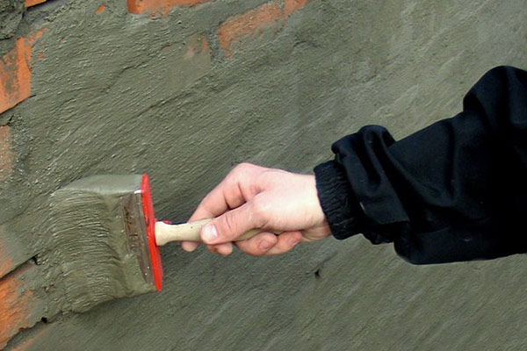
1 977
Кирпич — это распространенный строительный материал, имеющий пористую (дышащую) структуры, который способен впитывать влагу в атмосфере, от чего со временем отсыревает.
Но, подобные осадки неспособны максимально быстро впитаться данным строительным материалом в следствии того, что уже через несколько секунд они испаряются в воздухе, а вот более суровые природные условия способны нанести кирпичу довольно серьезный вред.
В этой статье будет детально рассмотрен процесс гидроизоляции, его виды и особенности проводимых строительных работ.
Процесс гидроизоляции кирпичной стены

Зачем нужно гидроизолировать стену?
Гидроизоляция всех стен – это довольно важный этап при строительстве любого здания для того, чтобы стены прослужили намного дольше, так как на их эксплуатационное состояние негативно сказываются погодные условия, осадки и изменения температуры.
Вследствие чего, прочность и несущая способность стены значительно уменьшается. Поэтому любому домовладельцу рекомендуется внимательно отнестись к данному этапу при строительстве его крепости, иначе через несколько лет она может сгнить.

Особенности гидроизоляции кирпичных стен
Как правило, защита стен от попадания влаги проводится снаружи, так как изнутри она редко, когда требуется, а также может только усугубить состояние стены.
Связано это с тем, что внутренняя изоляция приводит к образованию излишней влаги внутри строительного материала при взаимодействии с цементным фундаментом.
Именно поэтому подобную работу нужно проводить во время постройки самого здания.

Виды изолирующих материалов
- Обмазочная. Для проведения этих работ используется строительная мастика, изготовленная на битумной основе с добавлением синтетической смолы для усиления вязочных свойств материала. Хорошей альтернативой битумной мастики является ее боле современный аналог на основе эластичного полимерцементного состава. В полимерцементную основу входит искусственная высушенная смесь, которая растворяется в латексной воде (соотношение один к одному). Благодаря такому составу материал обладает растягивающими и вяжущими свойствами.
- Оклеечная изоляция – это самый недорогой, простой способ гидроизоляции стен дома. Оклеечная основа для стен состоит из картона и стеклоткани, которые пропитаны толстой бумагой. Данный материал выпускается в трех видах: рулон, лист, панельная основа. Оклейку рекомендуется использовать при внешней изоляции от воды.
- Рубероид также можно отнести к одному из многих способов защиты стен от воды, но из-за своей непрочности он излишне подвержен механическим повреждениям и гниению. Преимущество рубероида – недорогая стоимость и быстрый монтаж. Более прочным материалом является стеклотканевый рубероид, но стоит он значительно дороже. Для продления его срока эксплуатации рекомендуется использовать заливной слой цемента.
Обмазочная гидроизоляция

Наружная гидроизоляция стены
Для того чтобы защитить стены от воздействия различных погодных факторов необходимо обеспечить им гидроизоляцию кирпичной стены снаружи следующим образом:
- со стены необходимо удалить загрязнения и остатки предыдущих покрытий (если, таковы имеются). Не должно остаться неровностей, жирных пятен, следов краски;
- при необходимости рабочую поверхность выравнивают, грунтуют и равномерно высушивают для предотвращения образования неровностей;
- далее, в зависимости от того, какой вид гидроизоляции был выбран (вертикальный и горизонтальны) начинается нанесение материала. В первом случае для вертикальной изоляции стен используются универсальные покрытия – оклеенные материалы, а во втором – обмазочные.
Поклейка изоляционных средств:
- Стена нагревается обычной горелкой до теплого состояния, после чего на нее наклеиваются специальные полоски, защищающие от влаги и поступления воды кирпичную стену.
- Нанесенные полоски выравниваются и высыхают.
Обмазка кирпичной стены:
- в этом случае рабочую поверхность также рекомендуется разогреть для того, чтобы материал лучше взялся;
- далее, обычным валиком или кисточкой начинается обмазка кирпичной стены до ее полного покрытия;
- материал высыхает и застывает.

Внутренняя изоляция стен
Гидроизоляция кирпичной стенки изнутри от поступления воды используется в том случае если, помещение еще необходимо утеплить, так как в данном случае все материалы наносятся не на саму рабочую поверхность, а сверху нее. Делается это следующим образом:
- Для этих целей лучше всего использовать специализированные пропитки, а также штукатурки и обмазки с добавлением водоотталкивающих компонентов. Также с недавних пор довольно часто стали использовать жидкую пропитку, к примеру, жидкие обои наносятся на стену, которые сами собой подразумевают впитывание влаги. Правда, такое средство защиты придется время от времени менять.
- Также домовладелец либо рабочий может использовать сухие обмазочные материалы с добавлением акриловых компонентов и строительной мастики. Подобную гидроизоляцию будет делать в разы сложнее, но прослужит, как вы уже наверняка поняли, в несколько раз дольше. Ближайшая ее замена грозит только через 15-20 лет (переклеить жидкие обои придется уже через 7 лет, так как впитывающие компоненты перестанут выполнять свои обязанности).
Защита стен от влаги внутри здания

Универсальная гидроизоляция
Универсальной отделкой кирпичной стены можно назвать традиционный способ гидроизолирования со слегка усовершенствованной конструкцией.
Другими словами, поверх многословной конструкции, которая состоит из 50-ти миллиметрового дренажа, рулона гидроизолированного материала, древесная обшивка и закрепляющий каркас накладывается кирпичная стена.
Подобная конструкция не только хорошо противостоит влаге, а также утепляет стены за счет многослойности.
Следует помнить, что у универсальной защиты от влаги есть свои слабые места, которые стоит учесть во время строительных работ:
- Балконные и оконные отверстия имеют слабую герметизацию, для ее обеспечения используются отливы из металла. Они несколько превосходят аналогичные рулонные изоляторы влаги за счет более длительно срока эксплуатации и универсальности, но стоят соответственно дороже.
- Швы кирпичной кладки – это тоже довольно уязвимое место, требующее дополнительной защиты. Как правило, их заполняют цементным раствором, но из-за его плотности довольно часто швы остаются незаполненными. В этом случае необходимо слегка разбавить раствор и провести заливку повторно.
Также каналы кирпичной кладки могут засоряться, что плохо сказывается на их эксплуатационных свойствах. Для того, чтобы избежать эту ситуацию необходимо:
- В дренажной полости размещается дополнительная сетка для улавливания и удержания попадающего мусора.
- Во время строительных работ убедитесь, что расстояние между стеной и дренажом менее 50 миллиметров, в противном случае вода может все-таки проникнуть внутрь.
Универсальная гидроизоляция

Изоляция от влаги кирпичного фундамента
Гидроизоляция кирпичного фундамента также играет немаловажную роль для того, чтобы защитить свой дом от проникновения нежелательной влаги. Для того чтобы осуществить данные ремонтные работы необходимо:
- очистить пол от внешнего покрытия (линолеум, паркет, ковролин и тому подобное);
- очистить рабочую поверхность от всех загрязнений и неровностей, которые могли появиться за время существования дома.
- Высушите нанесённую мастику. Зктем верните напольное покрытие на его место (рекомендуется для лучшего закрепления просушить конечный вариант строительным феном около минуты для того, чтобы мастика не пересохла, но успела слипнутся с верхним покрытием).

Сохранение цоколя от влаги
Цоколь также необходимо защитит от попадания воды, так как из-за этого здание может начать гнить. Лучше всего подходит горизонтальная гидроизоляция, которая максимально плотно прилегает к основанию рабочей поверхности и не пропускает влагу.

Заключение
Как видите, гидроизоляция кирпичных стен – это очень важный аспект при любом строительстве, так как защита от проникновения влаги – это залог долговечности дома. Также следует помнить, что чрезмерное количество влаги приводит к преждевременному гниению постройки.

Читайте также: Стандартный вариант печи из кирпича для гаража

Для начала необходимо определиться, какой именно тип изоляции домовладелец будет использовать (горизонтальный или вертикальный) и какой лучше всего подходит тип отделки (обклейка, нанесение специальной строительной мастики и тому подобное) для используемых строительных материалов.
Prev Post
Межвенцовое утепление и уплотнение
Next Post<\p>
Пароизоляция потолка бани, как делать?
Источник: https://teplota.guru/gidroizolyatsiya/gidroizolyatsiya-kirpichnoj-steny-snaruzhi-kakie-metody-sushhestvuyut.html

Гидроизоляция кирпичной кладки: все способы гидроизоляции кладки в нашем новом обзоре
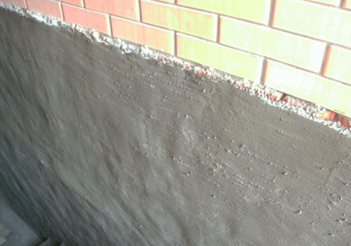
Наибольшую угрозу долговечности кирпича представляет его нахождение в среде с постоянной влажностью.
Кладочный материал способен, как губка, втягивать влагу, которая оказывает прямое разрушающее воздействие (особенно на силикатный камень), а после замерзания способна за несколько сезонов превратить в пыль любой пористый строительный материал. Кроме того, от сырости, проникающей в помещения, портится отделка и ухудшается микроклимат.

Вертикальная и горизонтальная гидроизоляция кирпичной кладки

Вертикальная защита
Вертикальную гидроизоляцию кирпичной кладки стены либо фундамента в первую очередь следует выполнять по наружной стороне. Она осуществляется путем:
- обмазочной и напыляемой;
- оклеечной и наплавляемой;
- проникающей и инъекционной обработки.
Внутренняя гидрозащита в некоторых случаях не имеет смысла, а также может усилить отрицательное воздействие воды. Например, если не будет обеспечена наружная защита кирпичного фундамента или цоколя, то внутренняя обработка конструкций может привести к еще большему их насыщению жидкостью от влажного грунта со всеми вытекающими из этого негативными последствиями для строительных материалов.
Однако при невозможности обустроить наружную гидроизоляцию, а также когда это продиктовано технологической целесообразностью, гидроизоляцию кирпичной кладки выполняют изнутри.
Подобные мероприятия осуществляются в помещениях с высоким уровнем влажности (бассейнах, санузлах и т.п.) либо для фундаментов, являющихся образующими подвалов.
Обратите внимание
При этом максимального барьерного эффекта позволяют достичь проникающие либо инъекционные технологии.
- Инъекции из мелкодисперсных синтетических растворов обычно применяются там, где реализация иных методов затруднительна, так как способ требует использования специального нагнетательного оборудования и высокого уровня подготовки исполнителей.
- Проникающие (пенетрирующие) и инъекционные составы обладают схожим действием, действуя в толще материала кладки. Тем не менее, применение пенетрирующих смесей для гидроизоляции кирпичной кладки намного проще и менее затратно.

Горизонтальная защита
Важную роль в гидроразвязке стен и фундамента играет горизонтальная изоляция. Как правило, основная часть влаги стремится в кирпичные стены, просачиваясь по капиллярам из расположенного в грунте фундамента. Для этого вида гидроизоляции используются битумные мастики, асфальт, рубероид или другие рулонные материалы, которые укладываются между фундаментом и кирпичом.

Гидроизоляция под кирпичную кладку
Часто перед возведением стен на фундаменты укладывают 2-3 полосы обычного рубероида, однако существуют и другие методы блокирования подъема грунтовой влаги. Рассмотрим, как еще можно сделать горизонтальную гидроизоляцию кирпичной кладки стен правильно.
Прежде всего обрабатываемую поверхность следует очистить от загрязнения, смести пыль, а также удалить значительно выступающие локальные участки, если такие есть, и выровнять поверхность. Верхний срез фундамента грунтуется битумным праймером для улучшения адгезии покрытий. Далее можно применять любой из следующих способов:
- В первую очередь нужно обратить внимание на мастики на основе битума, в которых содержатся профильные полимерные добавки. Оптимально комбинировать их с рулонной гидроизоляцией. Мастика наносится на поверхность фундамента, после чего на нее укладывается лист рулонной изоляции. Затем при помощи валика лист вдавливается в мастику. Получается эффективный, высококачественный изоляционный слой, надежно блокирующий влагу.
- На подготовленную плоскость можно нанести жидкую резину, которая является одной из самых практичных гидроизоляций для деформируемых оснований. Она обладает высокой эластичностью с сохранением прочности. Благодаря этим качествам мембрана из жидкой резины не повредится даже при образовании трещин в теле фундамента.
- Горизонтальную подготовку можно выполнить и при помощи асфальта, который укладывается под кирпичные стены толщиной не больше 20 мм.

Проникающая гидроизоляция для кирпичной кладки
Гидроизоляция со свойством глубокого проникновения начала разрабатываться еще в 40-х годах прошлого столетия. Для подвальных стен из кирпича и бетона применялись особые составы на базе метилсиликоната натрия, которые наносились на внешнюю сторону стен.
В процессе химических реакции образовывался полимерный нерастворимый гель, проникавший глубоко в поры материала и блокировавший миграцию жидкости.
При этом повышалась не только водонепроницаемость строительной конструкции, но и её прочность, морозостойкость, что приводило к увеличению срока эксплуатации всего сооружения.
Сегодня компания «Кальматрон» реализует широкий спектр современных пенетрирующих составов собственной разработки для изоляции кирпичной кладки и бетонных монолитов

Использование продукции «Кльматрон» для кирпичных сооружений
- На этапе возведения конструкций гидроизоляцию фундамента или стен из кирпичной кладки можно обеспечить, применяя составы «Кальматрон-Д» и «Кальматрон-Д ПРО». Их вводят в замес растворов для формовки подушек монолитных оснований, что позволяет корректировать структуру материала для увеличения показателей гидрофобности. В результате со стороны бетона кирпичная кладка практически полностью защищается от проникновения влаги грунтовых вод независимо от глубины заложения подошвы фундамента.
- Готовая кладка с наружной стороны покрывается гидрозащитными смесями «Кальматрон» или «Кальматрон-Эконом», активные компоненты которых создают в капиллярах основания устойчивые кристаллические образования. Кристаллы препятствуют миграции жидкости и сохраняют уникальное свойство самовосстановления. Например, если произошло повреждение гидроизоляции кирпичной кладки снаружи, то за короткий срок происходит формирования новых кристаллов. Они быстро перекрывают канал, по которому вода просочилась в массив кладки кирпича, и работоспособность гидробарьера восстанавливается.
- Если по каким-либо причинам наружные гидрозащитные работы не выполнялись или невозможны, в некоторых случаях их можно выполнить со стороны подвала. Однако подобные мероприятия необходимо обязательно согласовывать со специалистом по таким мероприятиям.
Рекомендуемые материалы:
- Кальматрон-Шовный
- Кальматрон-Эконом
Источник: http://Kalmatron.ru/gidroizoljacionnye-raboty/gidroizolyaciya_kirpichnoj_kladki/

Гидроизоляция кирпичных стен – эффективная защита дома от влаги и сырости
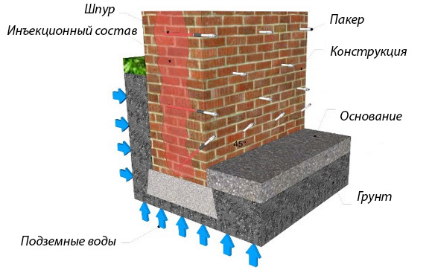
Всем известна крылатая фраза: «мой дом – моя крепость».
Но каким бы он ни был надежным и неприступным внешне, таким беззащитным и беспомощным может оказаться перед лицом невидимой угрозы – воды, способной проникнуть даже в лучший строительный материал и привести к преждевременному разрушению здания.
Гидроизоляция кирпичных стен – проверенный способ предотвращения негативного воздействия воды на фундамент и стены, гарантия от неприятностей в виде плесени и грибка и уверенность в том, что дом на долгие годы останется сухим и теплым.

Видео-советы по устройству гидроизоляции стен ↑
Безусловно, лучше всего предусмотреть выполнение комплекса влагозащитных работ еще на стадии строительства. Однако уже возведенные и эксплуатируемые строения также подлежат устройству гидроизоляции.

Влага в доме: ищем истоки проблемы ↑
При всех несомненных достоинствах кирпича, который стабильно остается востребованным материалом, особенно в частном домостроении, он обладает существенным недостатком – пористостью. Вода без труда проникает в незащищенную кладку, по микротрещинам и вновь образовывающимся капиллярам постепенно поднимается вверх. В результате влагой пропитываются:
- фундамент;
- подвал;
- цокольные помещения;
- стены, в том числе и несущие.
Сделав ставку на креативный дизайн, не забудьте о качественной гидроизоляции кирпичных стен!
Это приводит к сырости, образованию плесени и распространению грибков, негативно влияющих на здоровье жителей дома.
Важно
Стоит отметить, что здание подвергается как воздействию влаги, поступающей из грунтовых вод в случае их близкого залегания, так и осадков, талых вод. Таким образом, необходимо защитить не только фундамент – надземная часть дома не менее уязвима. Кроме того, соли, содержащиеся в воде, накапливаясь, оказывают свое негативное воздействие – разъедают кирпич и приводят к его разрушению.
Гидроизоляция важна и для вспомогательных зданий, которые чаще всего возводятся из кирпича:
- баня;
- гараж;
- хозяйственные постройки.
При очистке стен для проведения гидроизоляции необходимо тщательно удалить пыль, грязь, устранить все трещины, сколы, раковины

Как защитить кирпичную кладку от влаги ↑
Существует целый ряд способов по выполнению такого ответственного комплекса работ, как гидроизоляция кирпичной кладки, с применением следующих основных технологий:
- окрасочная;
- оклеечная;
- штукатурная.
При окрасочной гидроизоляции применяются различные мастики на основе:
- битума с наполнителями;
- синтетических смол.
Поверхность предварительно тщательно очищается, выравнивается, чтобы не было зазоров, выступов, шероховатостей. Для достижения идеального результата можно обработать кладку грунтовкой. После ее полного высыхания наносится необходимый материал. Как правило, работы проводятся в 2-3 приема. Толщина каждого слоя – не менее 2 мм.
В случае высокого уровня грунтовых вод можно защитить оклеечную изоляцию со стороны почвы при помощи глиняного замка или прижимных стенок на основе кирпича
Оклеечная или рулонная гидроизоляция выполняется с использованием таких материалов, как:
- гидроизол;
- рубероид;
- изол;
- бризол.
На изолируемую поверхность наклеивается с помощью битумных мастик.
Эффективной считается и штукатурная гидроизоляция, в основе которой цементно-песчаный раствор. В смесь рекомендуется добавлять пенетрирующие материалы и использовать цемент марки не менее М-100.
Гидроизоляция стен составами на основе высококачественного цемента является надежной защитой от проникновения и распространения влаги

Гидроизоляция подвала: как остановить воду ↑
Одной из самых проблемных зон является подвал здания, который труднее всего оградить от просачивания грунтовых вод. Каким бы ни было назначение этого помещения ниже уровня земли, сохранение его сухости – основа общей здоровой атмосферы в доме.
Как правило, гидроизоляция подвала выполняется в двух плоскостях – вертикальной и горизонтальной, призванной надежно защитить швы между стеной и полом в нижней части помещения, и в верхней – выше уровня отмостки здания на 15-25 см. Один из методов – цементная стяжка пола с добавлением в раствор уплотняющих элементов. Также применяется рулонная изоляция – два слоя толя или рубероида приклеиваются к поверхности с помощью битумной мастики.
Эффективный способ защиты подвала от влаги – литая изоляция с использованием горячего асфальтобитумного материала, который после застывания создает водонепроницаемый слой, надежно связанный с полом.
Гидроизоляция битумными мастиками прослужит от 5 до 8 лет

Фундамент: сухая основа дома ↑
Фундаментные работы, пожалуй, наиболее ответственный этап строительства дома. Уже на стадии закладки должна быть продумана система защиты от воды, чтобы в процессе эксплуатации не сталкиваться с «влажными» проблемами.
Гидроизоляция кирпичного фундамента преимущественно выполняется с помощью рулонных материалов, наклеиваемых в несколько слоев на наружную часть основания дома, т.е. оклеечным методом. Предварительно можно провести оштукатуривание цементным раствором высокой марки (от М-100), дождаться полного высыхания и отвердения слоя и затем оклеивать фундамент.
Еще один метод, важный для местности с близким залеганием грунтовых вод, – отсечная гидроизоляция. Технология следующая: поверх фундамента накладывается тонкий слой цементного раствора, на него – изоляционный материал и далее еще один слой раствора.
Выполнение комплекса гидроизоляционных работ на стадии закладки фундамента – гарантия безремонтной эксплуатации здания в течение продолжительного времени
Часто бывает так, что существующая постройка «дает течь», из-за того, что ранее пренебрегли устройством системы защиты от влаги, или повысился уровень грунтовых вод.
Здесь нужно подходить к решению проблемы взвешенно и учитывать возможные риски при самостоятельном выполнении работ. Даже незначительные отклонения от технологии могут привести к тому, что затраченные время, силы и средства окажутся напрасными.
Лучше прибегнуть к помощи специалистов, которые помогут найти верный выход.
Грамотно выполненная гидроизоляция кирпичных стен не только увеличит срок их службы, но и сделает дом более теплым и уютным
Вопросы по теме:

1.Как правильно защитить кирпич от влаги?

2. Гидроизоляция кирпичных стен?

ответы на данное задание подготовить и сдать в электронном виде до 15.04. 2020 года при ответе прошу написать фамилию и группу

